mkhom

im
in dem
das
in der
die
im
in dem
der
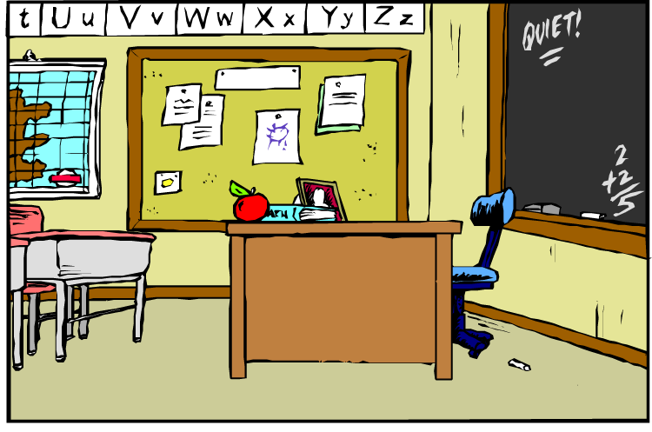

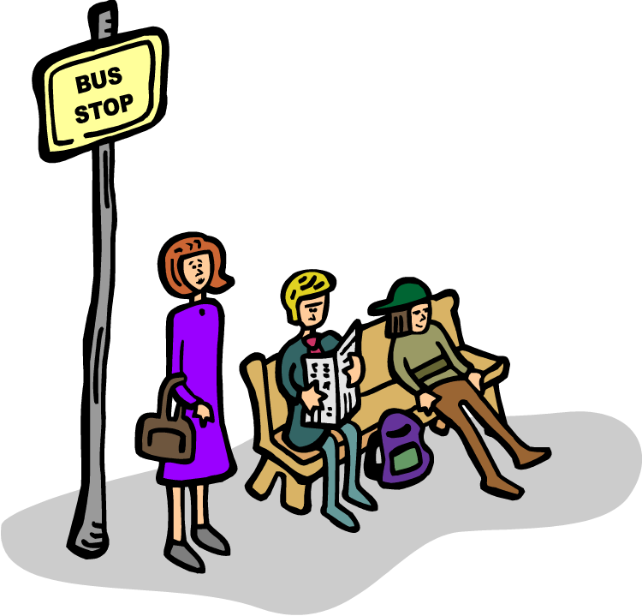
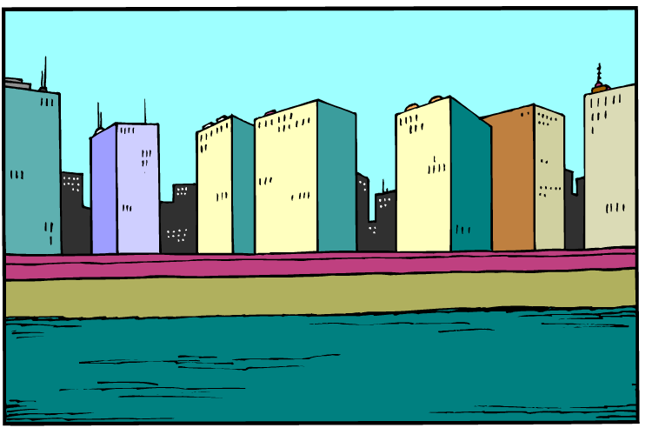

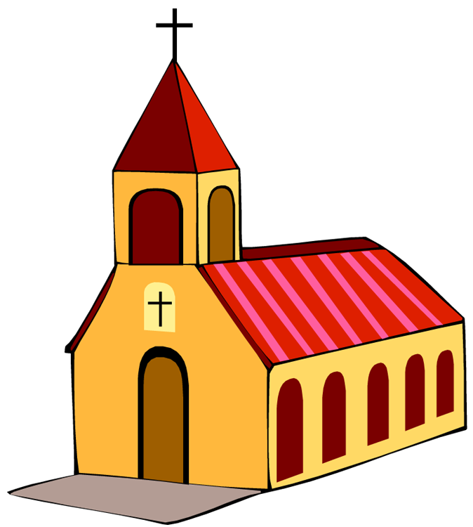
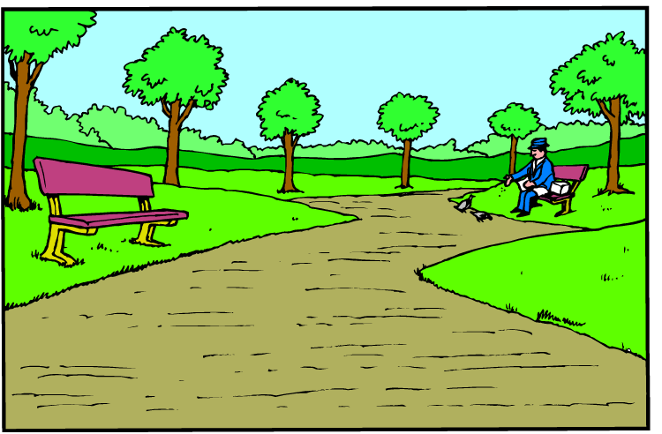
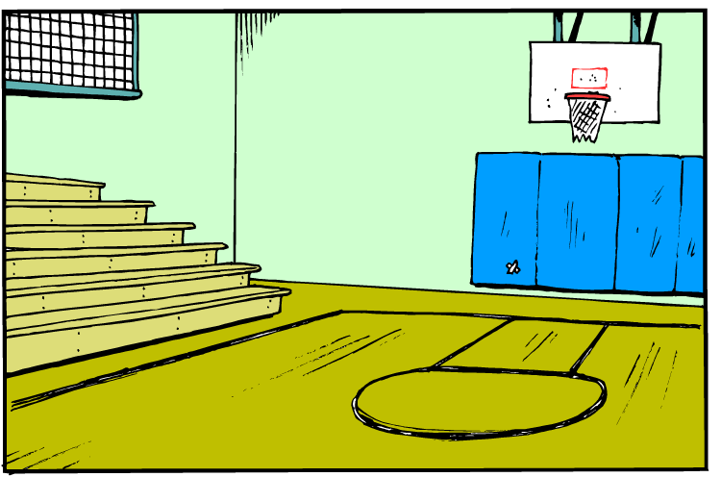
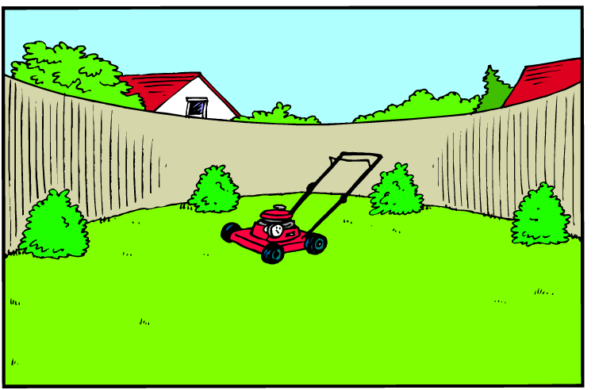
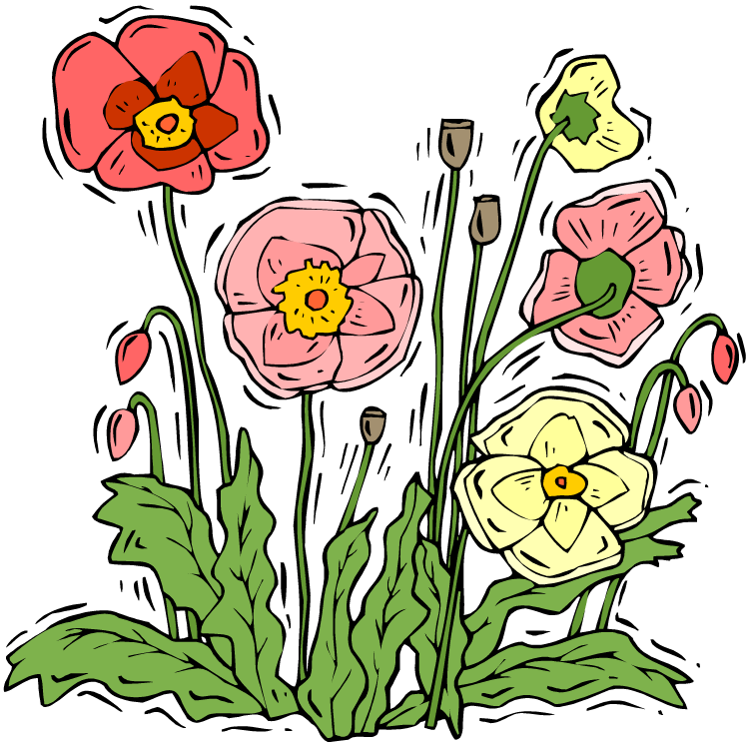

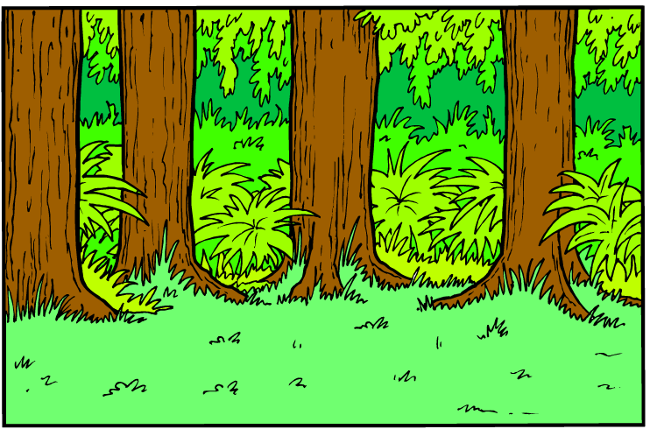

Moschee
Kirche
Stadt
Schule
Klasse
Garten
Turnsaal
Park
Wald
Supermarkt

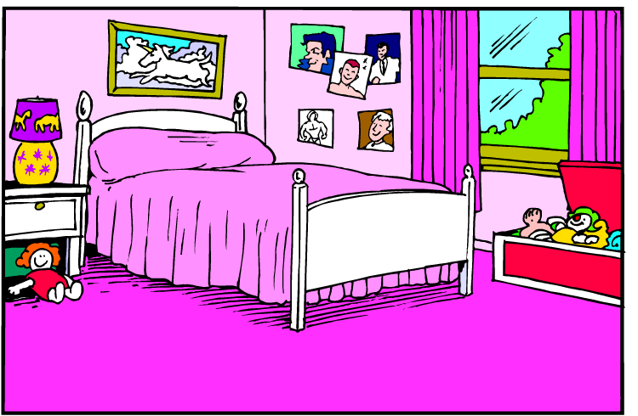
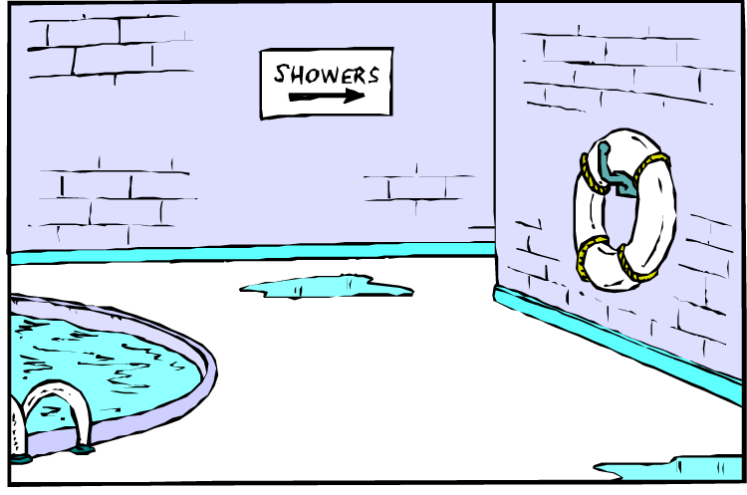

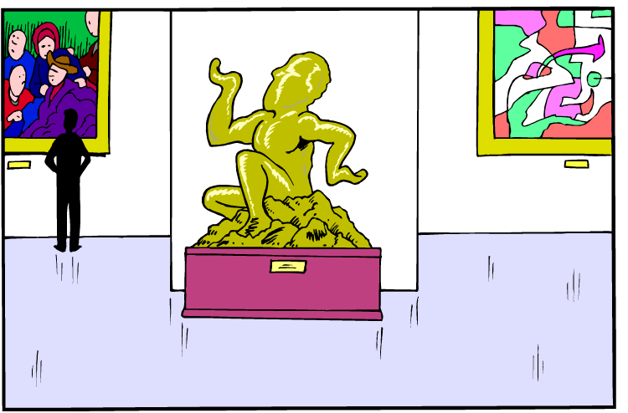
Schwimmbad
Haus
Geschäft
Zimmer
Museum

auf dem
der
auf der
die
auf dem
das

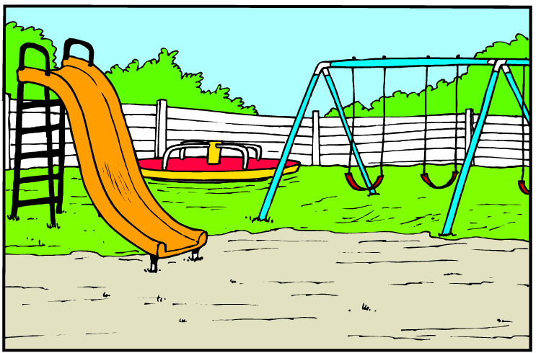

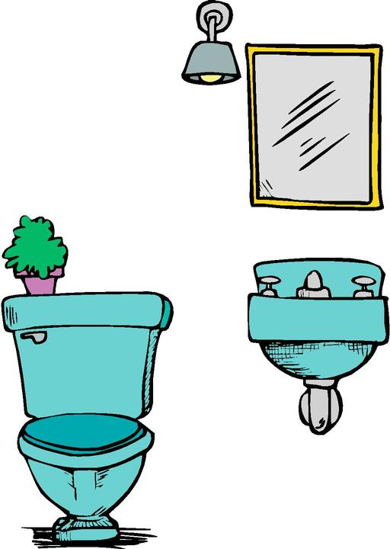
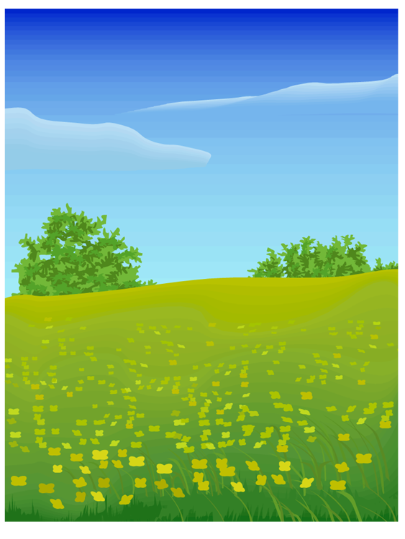
Spielplatz
Berg
Wiese
Toilette
WC/ Klo

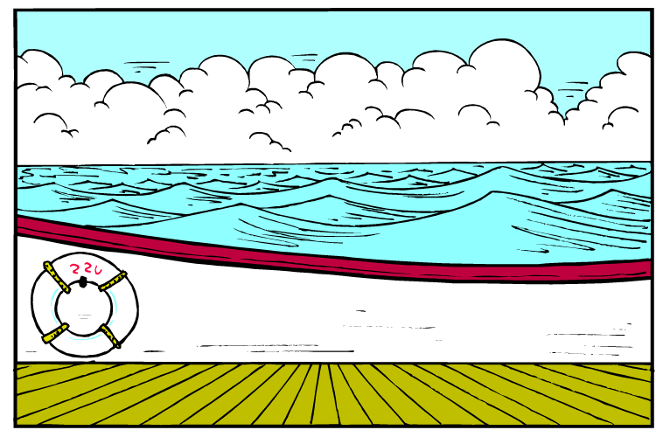
Schiff
Terrasse

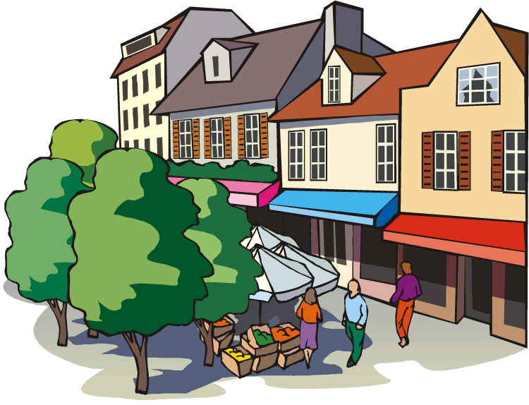
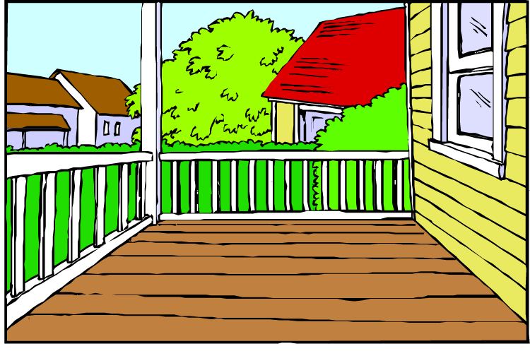
Wo?
Markt

mkhom

im
in dem
das
in der
die
im
in dem
der
Moschee
Kirche
Stadt
Schule
Klasse
Garten
Turnsaal
Park
Wald
Supermarkt

Schwimmbad
Haus
Geschäft
Zimmer
Museum

auf der
die
am
auf dem
das
am
auf dem
der

Spielplatz
Berg
Wiese
Toilette
WC/ Klo

Schiff
Terrasse

Wo?
Markt

Bildquellen:
https://www.clipart.com

INFO:
A: am
D: auf dem

In Österreich wird die Präposition „auf“ und der Artikel „dem“ recht oft zu „am“ verschmolzen. Bei uns heißt es also: „Sie wohnen lieber auf dem Land als in der Stadt“ und „Wir machen nächstes Jahr Urlaub am Bauernhof“.
Im Norden des Sprachraums wird „am“ nur mit der Bedeutung „an dem“ verwendet. Das kennen wir auch: „Das Fahrrad lehnt am Haus.“ Im Norden darf also „am“ nicht mit der Bedeutung „auf dem“ gebraucht werden.
Seit sich bei uns ein stärkeres Nationalbewusstsein herausgebildet hat, d. h. eine österreichische Identität jenseits der Identität aller Deutschsprechenden, sehen viele die Verwendung von „am“ im Sinn von „auf dem“ nicht mehr als Fehler an, sondern als österreichische Eigenheit. Auch das „Österreichische Wörterbuch“ sieht darin keinen Fehler mehr.

Quelle:
http://austria-forum.org/af/Wissenssammlungen/%C3%96sterreichisches%20Deutsch/am%20-%20auf%20dem

